**0**

**中四班一日生活**

12月20日

、月日

* **出勤情况**

今天来园26人，4人请假。

集体活动

科学《不会飞的鸟》

这是一节知识性的科学活动。不会飞的鸟是指翅膀退化，飞行能力被奔跑及游泳的能力取而代之的鸟。虽然如此，但人们普遍相信它们都是由懂得飞行的共同祖先进化而来。本次活动通过同伴间的相互交流和图片观察的方式引导幼儿了解一些不会飞的鸟（如鸵鸟和企鹅）的形态及习性，并在讨论中知道它们翅膀的退化是适应生存环境的结果。

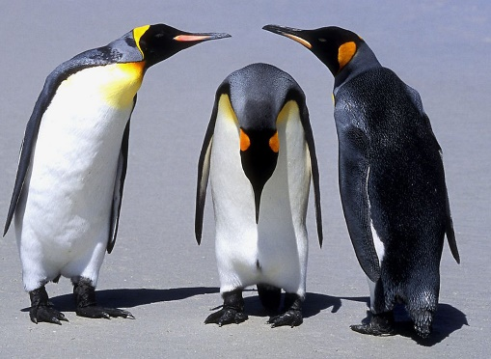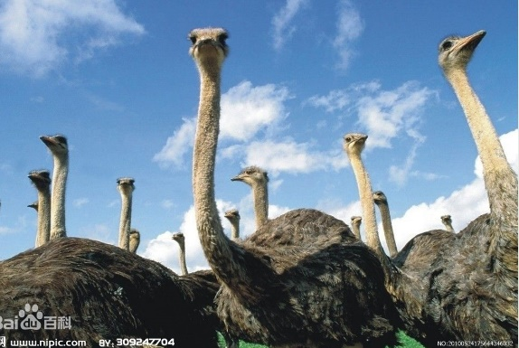

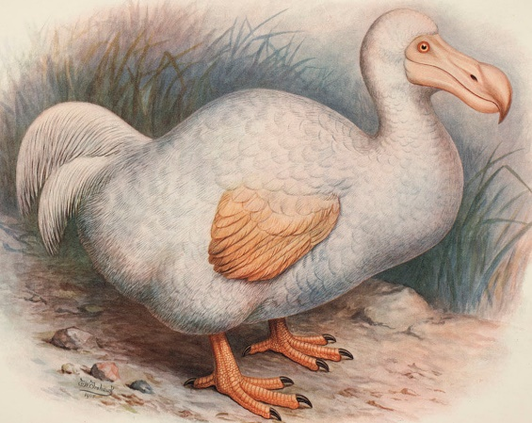

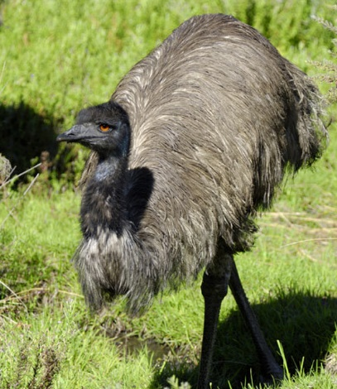

区域游戏

上午孩子们根据自己的兴趣自主选择了区域进行游戏。

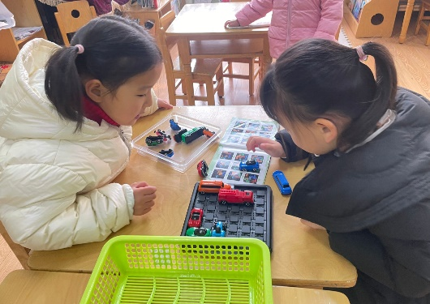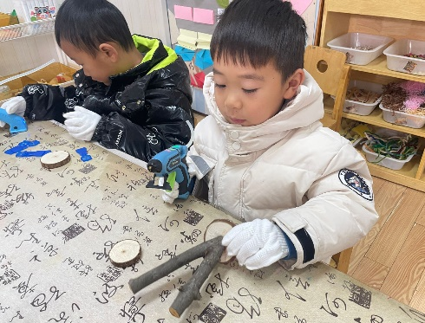

王知霖在美工区用自然材料进行拼搭，并带好手套使用热熔胶进行粘贴。

郑书韵、李慕妍在益智区探索移车出库的游戏。

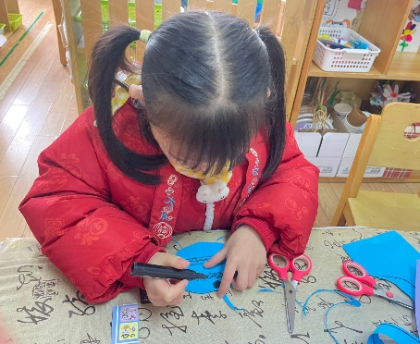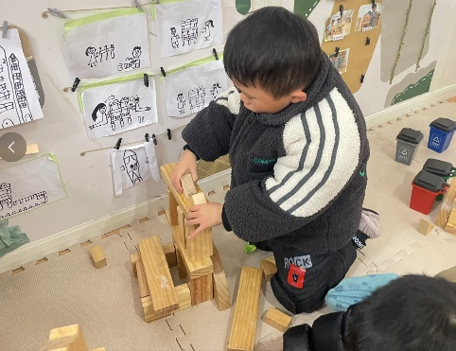

李璟睿在建构区用积木在搭建我们的农场

张奕晗在美工区用线描画的形式绘画苹果。

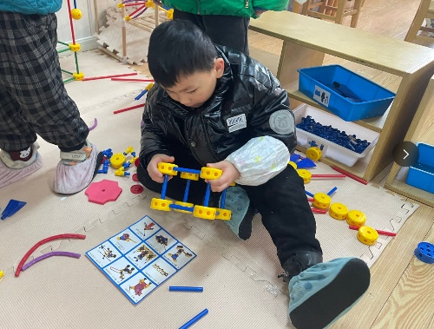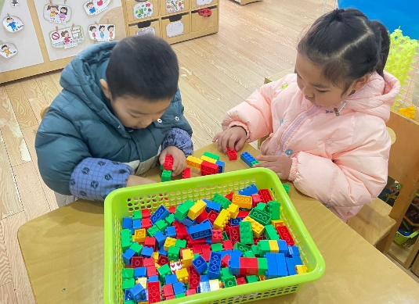

谌睿在万能工匠区用材料搭建风车房子。

徐梓赫、徐晓晞在建构区进行地结构材料建构乐高积木。

午餐情况

今天周三，小朋友们的点心、饭菜对照下面的食谱。。

本周食谱：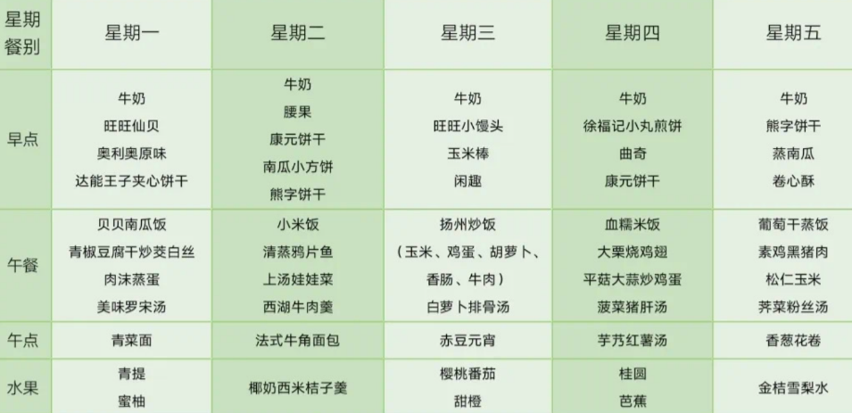

家园联系

今天大雪，路面湿滑，家长们来接孩子返回路上注意安全，做好保暖措施。